

Sous la supervision de : M.Humphrey Ojong

DOSSIERDE L’ARCHITECTURE

PROGRAMMATION SYSTEME

SOMMAIRE

I. DIAGRAMMES UML FONCTIONNELS 2

1. DIAGRAMME DE CAS D’UTILISATION 2

2. DIAGRAMME D’ACTIVITE 2

II. DIAGRAMMES UML TECHNIQUES 2

1. DIAGRAMME DE COMPOSANT 2

2. DIAGRAMME DE SEQUENCE 2

III. DIAGRAMME DE CLASSE 3

1. DIAGRAMMES UML FONCTIONNELS
2. DIAGRAMME DE CAS D’UTILISATION

Ce diagramme a été utilisé pour montrer les différents cas d’utilisation de notre application de gestion et de supervision du fonctionnement d’un restaurant.

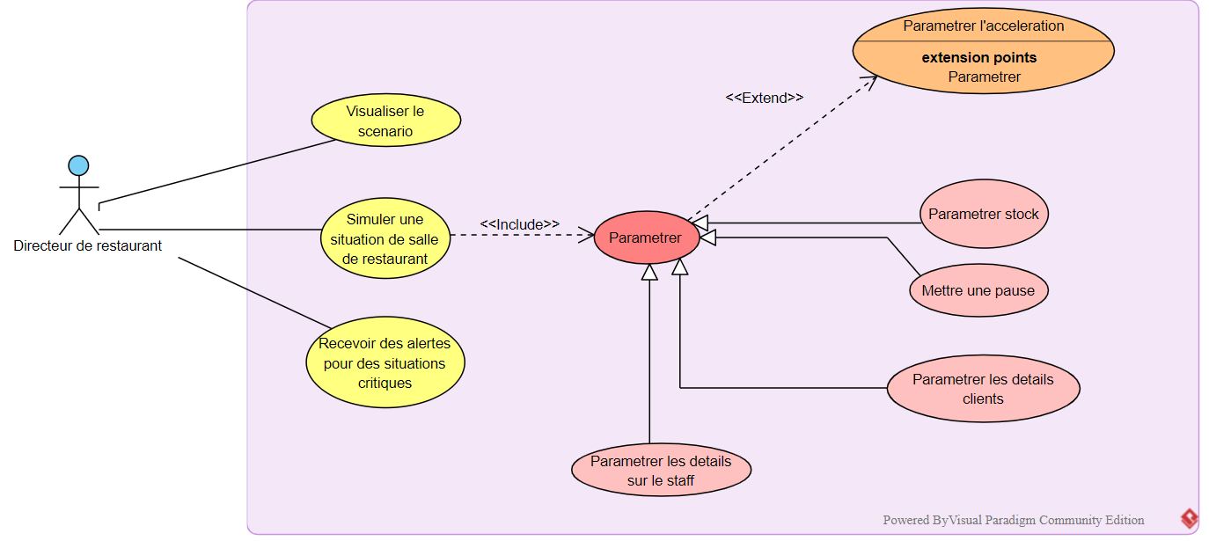

1. DIAGRAMME D’ACTIVITE

Le diagramme d’activité vient décrire les différents processus et taches pouvant s’exécuter au sein du restaurant.

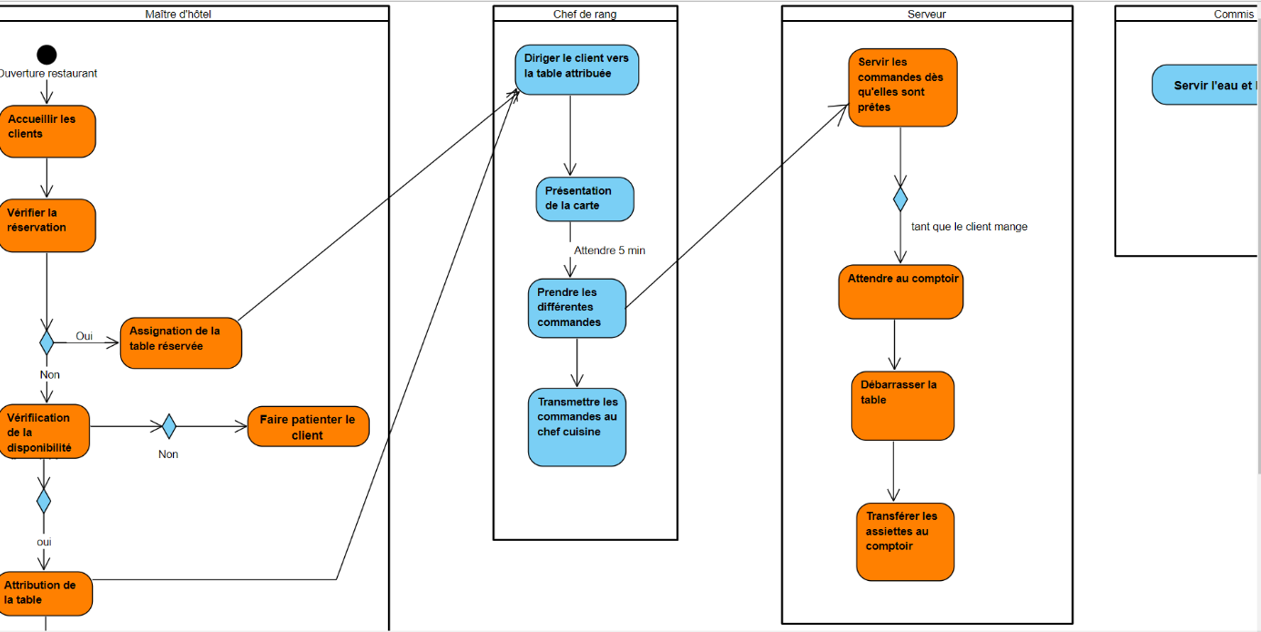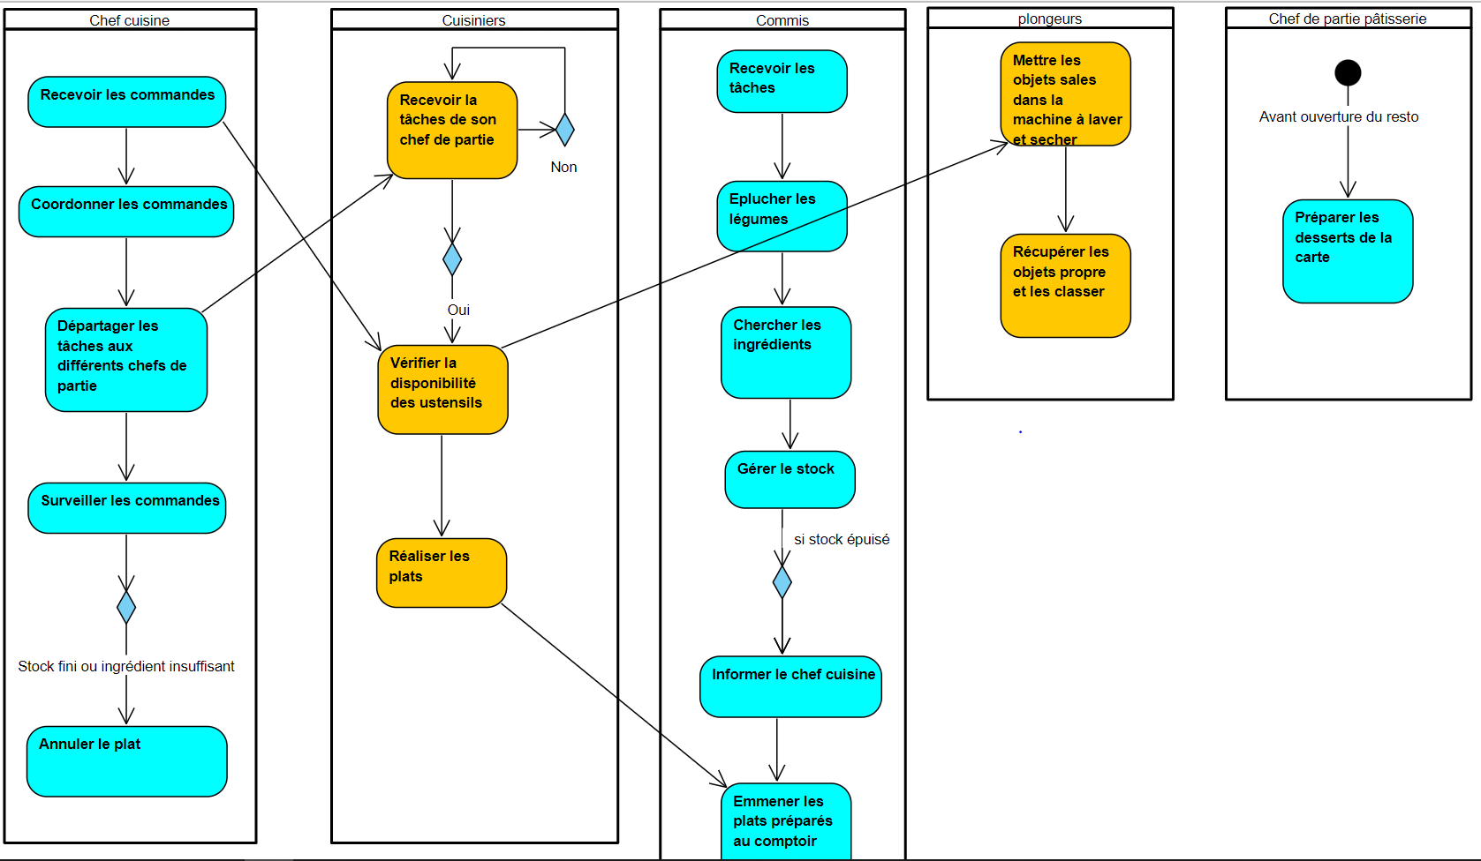

1. DIAGRAMMES UML TECHNIQUES
2. DIAGRAMME DE COMPOSANT

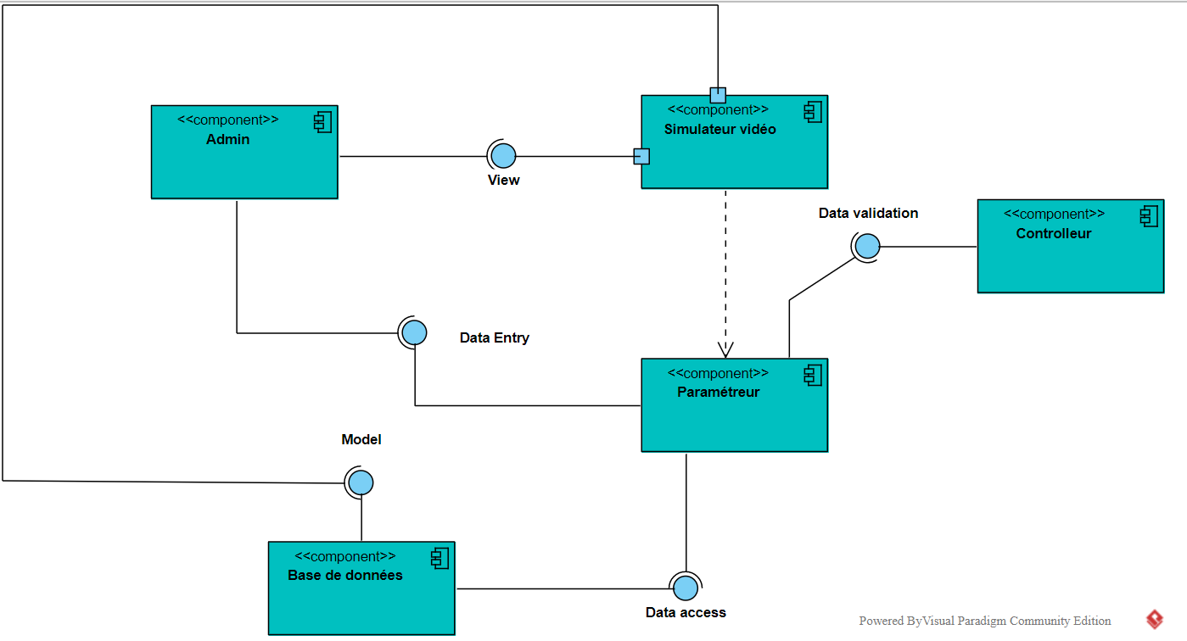Le diagramme de composant met en exergue les différentes parties fonctionnelles de notre programme ou encore les différents modules et les relations qu’il existe entre ces derniers.

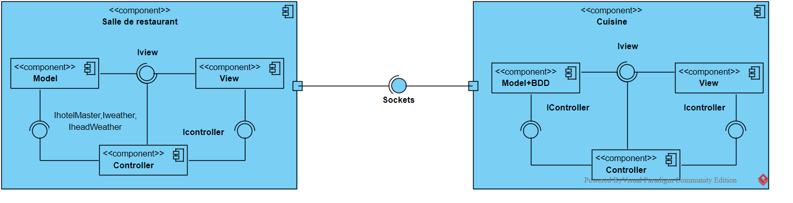

1. DIAGRAMME DE SEQUENCE

Le diagramme de séquence à son tour vient détailler la séquence d’exécution ou encore le traitement de chaque tache de façon chronologique à travers les différentes parties du système. Nous présentons ici deux diagrammes : l’un d’un point de vue applicatif et 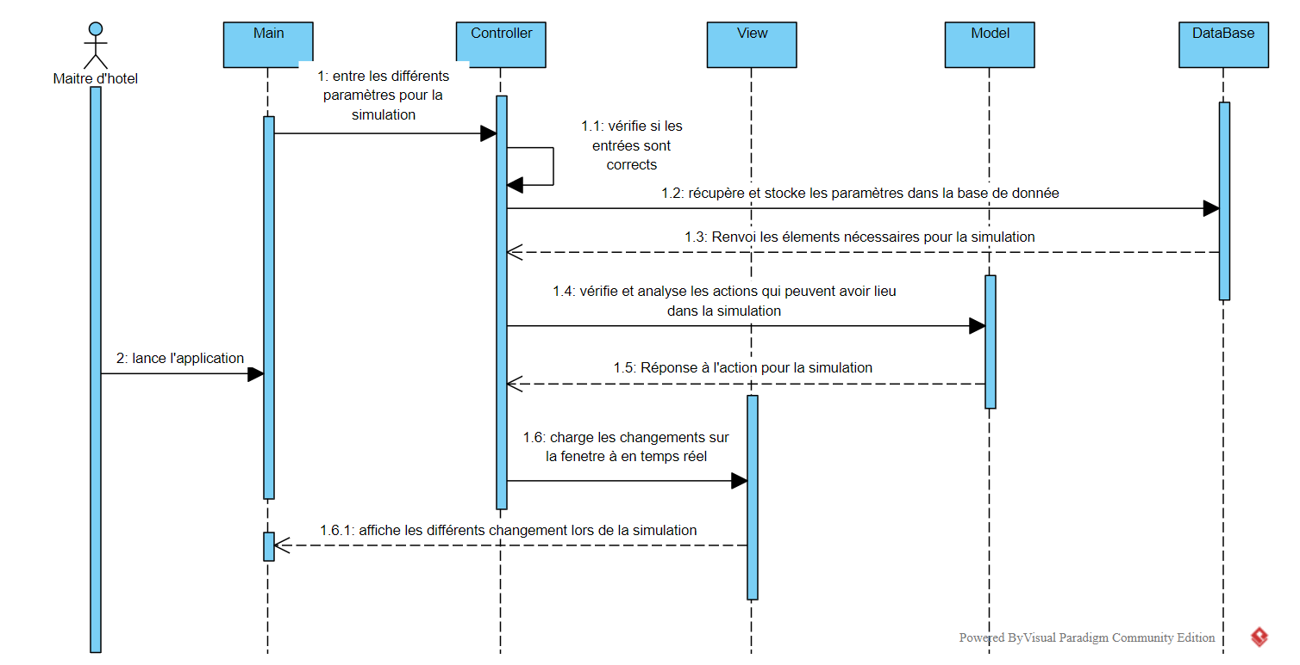l’autre d’un point de vue fonctionnel.

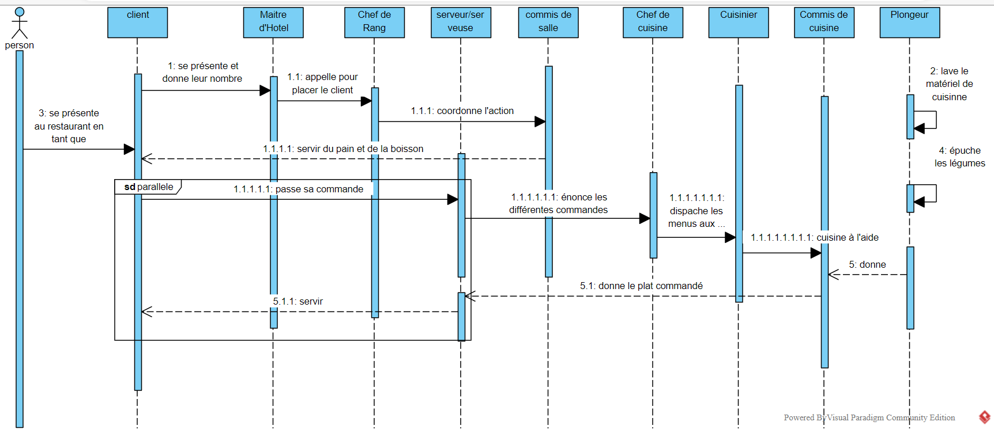

1. DIAGRAMME DE CLASSE

Le diagramme de classe quant à lui présente les différentes classes du programme, leurs méthodes et leurs attributs.

